**Научное Программирование**

**Этап работы 2**

**Выполнил: Чепыгов Евгений**

Цель работы- добавить на сайт запись блога и ссылки на научные источники.

Ход выполнения работы:

1. Добавил запись и фото в блог

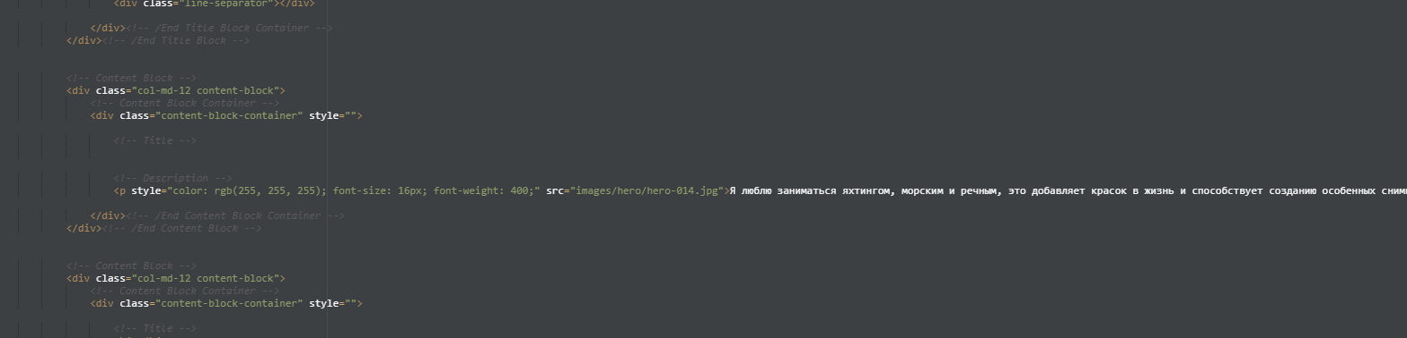



2. Добавил ссылки на научные источники и сделал анимацию при наведении мышки на них

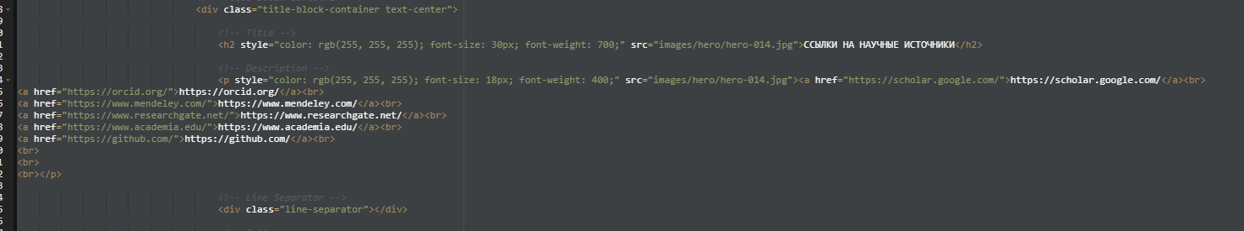





Вывод: Я научился создавать запись в своем блоге и работать с базовой анимацией.